
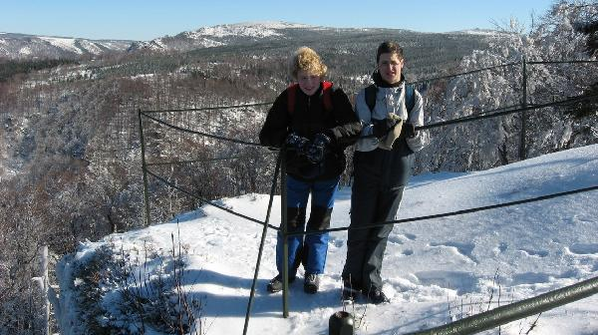
VAŠE PRAVIDELNÁ DÁVKA EMOCÍ

67

http://27.skauti.cz
Vyšel dne: 27.2.2007 .6.6.2001 6966666666305.20015.20015.20015.2001.20013.6.2000
Rozpis akcí na březen
3.-7.3. | - | Jarňasy
14.3. | - | Družinovka
21.3. | - | Schůzka
24.3. | - | Naše vaše výprava
25.3. | - | VIP akce pro ty nejlepší
28.3. | - | Družinovka
4.4. | - | Schůzka a další dávka emocí

Vážení a milí čtenáři!
Držíte v rukou další, letos již sedmé, číslo časopisu Hlásínek. Jako vždy Vám jistě i tentokrát přinese mnoho zábavy a radosti ze čtení, neboť právě to je jeho cílem. Než se nadobro začtete do jeho stránek, dovolte mi popřát Vám mnoho příjemných chvilek strávených při jeho čtení!
Váš šéfredaktor
Mloci | za únor | celkem | pořadí
Klíšťák | 44 | 198 | 5.
Šíp | 25 | 210 | 3.
Opic | 35 | 239 | 1.
Luck | 12 | 182 | 7.-8.
Pompo | 0 | 185 | 6.
Marek | 0 | 8 | 18.
Chip | 0 | 135 | 11.
Matěj | 20 | 175 | 9.
Pepa | 0 | 45 | 17.
Celkem | 136 | 1377 | 1.

Tučňáci | za únor | celkem | pořadí
Roxtidy | 39 | 227 | 2.
Beebob | 19 | 98 | 14.
Kája | 10 | 129 | 12.
Luňák | 27 | 162 | 10.
Kryton | 33 | 208 | 4.
Rak | 15 | 73 | 15.
Holly | 10 | 106 | 13.
Tomáš 0 | 0 | 53 | 16.
Net | 12 | 182 | 7.-8.
Celkem | 165 | 1238 | 2.

Bodování
Editorial
Obsah
Editorial str. 1
Obsah str. 1
ŠOK str. 1
Bodování str. 1
Rozpis akcí na březen str. 1
Bodování zblízka str. 2
Klíšťák a Opic přistiženi str. 2
Soutěž pro nic za nic str. 2
Redakce str. 2
V příštím čísle str. 2
Hlásínek přistihl v sobotu 24. února Klíšťáka a Opice v Jizerských horách, jak jedou na lyžích, zvaných běžky. Přináší Vám dokonce exkluzivní fotografie a rozhovor. „Bude-li se něco takového opakovat, budeme nuceni srovnat Jizerské hory se zemí,“ prohlásil vášnivý horal a milovník přírody, ředitel zdejší Nadace, Ondřej Petrovský. Více na straně 2...
2

7

Přejeme veselé vánoce!

Více na straně 2...

